Vor dem Parlamentarischen Untersuchungsausschuss Gorleben (Abschlussbericht Seite 490/491) sagte dazu der Fahrsteiger Jörg Martini:“ Es ist eine Schachtausbaustatik und es ist eine Frostwandberechnung durchgeführt worden. Wenn die Frostwand korrekt aufgebaut wäre, das heißt, wenn man dem genug Zeit gegeben hätte sich auf zu bauen, hätte es aus meiner Sicht der Unfall gar nicht geben müssen. Dass der Schacht derartige Konvergenzen aufweist, dass der Betonformsteinausbau dem nicht standhält und man zusätzliche Sicherungen einbauen muss, war einfach und allein dem geschuldet, dass der Zeitdruck so enorm vorgegeben war.“

„Meine Warnung, dass der Frostwandaufbau nicht in dem Umfang stattfindet, wie es erforderlich ist, das heißt, die Frostwand erheblich schwächer ist und nicht die tiefen Temperaturen aufweist, wie es in der Berechnung vorgegeben ist, und mir wird dann gesagt: „Da haben Sie als Techniker nicht mitzureden, das ist eine politische Entscheidung“ - ist für mich das eigentlich ganz klar: Die Sicherheit steht hinten an.“

„Die Bemessung der Sicherungsringe war unzureichend. Ich habe die Schachtstatik berechnet. Ich weiß, was zwei Lagen Betonformsteine aushalten. Und wenn ich dann anfange, da mit Stahlringen zu hantieren, ist das irgendwie - da kann ich auch Streichhölzer nehmen - lächerlich.
Dass ein zweisteiniger Betonsteinausbau - -Müssen Sie sich mal auf der Zunge zergehen lassen: Das sind zwei Steine, 30 Zentimeter tief, hintereinander.
Das sind 60 Zentimeter Beton nach der alten Norm B 55. Das war damals so der hochwertigste Beton, den es gab. Wenn die Steine so zusammengedrückt
werden, dass Ecken abplatzen, dann hilft es aus meiner Sicht, wo ich auch mal Statik studiert habe, wenig, wenn ich da irgend so ein Blech - entschuldigen Sie, aber - - einen Stahlring davorsetze, der das Ganze aufhalten soll. Und dann noch dem Fahrsteiger, dem Maschinensteiger die Schuld in die Schuhe zu schieben, weil er tot ist, er hätte falsch geschweißt und hätte das nicht richtig beaufsichtigt, finde ich, da ist irgendwo ein Maß erreicht, da sträubt sich bei mir alles.“

„Der Unfall hätte unter vergleichbaren Umständen in anderen
Schächten genauso sein können. Das muss nicht mal ein Salzschacht sein, das hätte auch ein Schacht in der Kohle sein können.
Wir waren ja mal gerade im Salzhut drin. Das heißt, wenn ich einen Schacht unter Missachtung der Schachtstatik oder der Frostwandstatik runterbringe, schneller als die Frostwand sich aufbaut, kann ich das immer wieder erleben.“

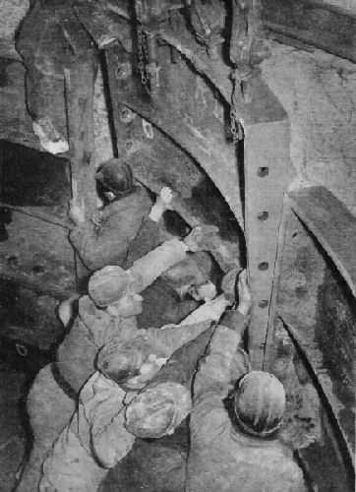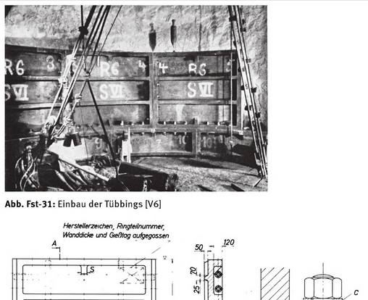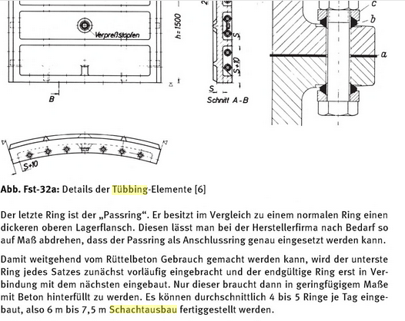

Dass beim Durchteufen des Tertiärtons mit Schwierigkeiten gerechnet
Werden musste, war allen am Schachtbau beteiligten Firmen und
Behörden aufgrund der vorangegangen Erkundung und deren Auswertung durch Sachverständige im Voraus bekannt.

Zeuge Jörg Martini:

„Aber eigentlich so ab September begannen sich zunehmend Konvergenzen im Schachttiefsten zu zeigen.

Und so ein einschneidendes Erlebnis, was mich als Techniker geärgert hat, war dann in einer Besprechung - muss so Ende Oktober, Anfang November 86 gewesen sein. Da habe ich darauf hingewiesen, dass die Frostwand nicht die Stärke hat und nicht die Temperatur, die vorausberechnet waren, um die Stabilität im Schacht zu gewährleisten. Und wenn wir weiter in dem Tempo arbeiten, kommen wir in Bereiche rein, wo die Frostwand noch weniger stark aufgebaut ist.
Und da wurde mir dann in der Besprechung von Herrn Grübler, seinerzeit Geschäftsführer oder Betriebsleiter von der DBE, wortwörtlich gesagt: Herr Martini, wie wir teufen und wie schnell wir teufen, das ist eine politische Entscheidung; da sind Sie als Techniker gar nicht gefragt.

Dann ging es weiter mit Problemen im Schacht. Es gab immer wieder Steinfall, und letztendlich war dann für mich der Auslöser mein eigener Unfall im März 87. Wir hatten also gesprengt und sind dann wieder runtergefahren. Dann mussten die Frostwand, mussten Brocken, die lose waren, noch runtergerissen werden, damit den Leuten unten auf der Sohle nichts passiert. Und ich kann mich sehr gut erinnern, dass ich gesagt habe: „Ach, den Brocken, der hängt noch fest, der ist angefroren“, und als ich dann selber auf der Sohle war, so 8 Meter tiefer, hat es mich genau mit dem Brocken erwischt. Ich hatte eine schwere Lungenverletzung, bin dann auch auf der Intensivstation gewesen, längere Zeit krankgeschrieben.
Und während der Zeit, als ich krankgeschrieben war, passierte dann der schwere Unfall im Schacht, wo ein Kollege tödlich verunglückt ist, mehrere schwer verletzt.
Danach gab es dann die Situation, dass ich nach Mülheim einbestellt wurde und gefragt wurde: Was sollen wir denn machen?
Wir haben Schachtausbauringe vor den Betonausbau gebracht, und die haben nicht gehalten. - Und dann habe ich gesagt: „Die einzige Möglichkeit, die ich noch sehe, ist, die Schachtabteufarbeiten ruhen zu lassen, den Schacht aufzufüllen mit Magerbeton“ - Magerbeton, damit nicht große Wärme entsteht -, „und erst mal das Ganze abzuwarten; die Frostwand muss vernünftig aufgebaut werden, und erst danach können wir wieder mit dem Teufen beginnen, was sicherlich ein halbes Jahr dauert.“ Und da sitzt mir aus dem Vorstand jemand gegenüber. Erst wird er rot, und platzt er raus: Das können Sie nicht sagen; das geht nicht, das ist Verrat. -Da habe ich noch gesagt: Ich kann es nicht verantworten, noch irgendeinen Mann hier auf die Sohle zu lassen; ich kündige. – Und das war dann mein Abschied davon.“

